Лабораторная работа № 4
Резервное копирование

Задание на лабораторную работу

Составить таблицу сравнительных характеристик программ для резервного копирования данных.
Azure Backup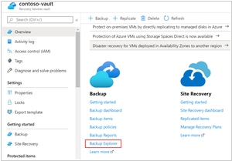 | Простое, безопасное и экономичное решения для резервного копирования и восстановления данных из облака Microsoft Azure.
Acronis  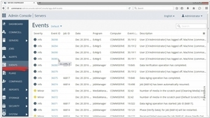 | Универсальное, комплексное и надежное решение, гарантирующее безопасность ваших данных в облачном хранилище Acronis Cloud Storage в ЦОД 4-го уровня с сертификацией SSAE 16.
Carbonite  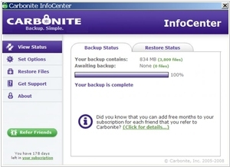 | Мощный сервис, который может создавать резервные копии ваших серверов, компьютеров и действующих баз данных, таких как MySQL, Exchange, SQL, Oracle и т.д. Принадлежит ECM/Open Text.
AWS Backup  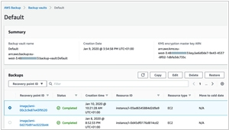 | Экономный, полностью управляемый сервис на основе политик, с помощью которого можно существенно упростить защиту данных в проекте любого масштаба. Централизованное управление и автоматизация процессов для защиты данных
VEEM  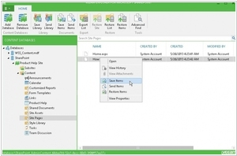 | Клиент-серверное программное обеспечение для организации централизованного резервного копирования, состоящее из набора компонентов в совокупности обеспечивающих защиту физических и виртуальных систем по сети.
Backblaze  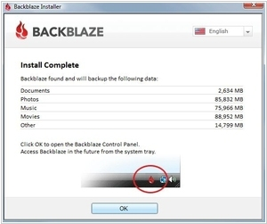 | Облачный сервис, который предлагает неограниченное облачное хранилище по доступным ценам и возможностью резервного копирования с Windows, Mac, Linux, iOS, Android.

Изучить работу программы Acronis True Image Home и ответить на вопросы:
- Системный раздел имеет размер 150 ГБ, но на этом разделе занято только 80 ГБ. Что будет включено в резервную копию программой Acronis True Image ?
Ответ: по умолчанию Acronis True Image копирует только те сектора жесткого диска, которые содержат данные, поэтому в резервную копию будет включено только 80 ГБ.

- Будут ли включены в резервную копию системного диска драйверы, документы, изображения и т. п.?
Ответ: Да, такая резервная копия будет содержать драйверы, а также содержимое папки «Мои документы» и ее подпапок, если вы не меняли расположение этой папки по умолчанию.

- Старый жесткий диск в моем ноутбуке почти заполнен. Я купил новый жесткий диск большей емкости. Как перенести на него систему Windows, программы и данные?
Ответ: Можно либо клонировать старый жесткий диск на новый, либо сделать резервную копию старого диска и восстановить ее на новом

- После замены вышедшей из строя материнской платы на другую перестала загружаться Windows. У меня есть резервные копии системного диска. Можно ли с их помощью восстановить работу компьютера?
Да, вы можете восстановить работу компьютера с помощью резервных копий системного диска:
- Подключить жесткий диск с резервными копиями к компьютеру.
- Перезагрузить компьютер и войти в BIOS Найдите раздел Boot и установите жесткий диск с Windows в качестве первого загрузочного устройства.
- Сохранить настройки и выйти из BIOS.
- После загрузки компьютера запустите инструмент восстановления, который вы использовали для создания резервных копий. Это может быть встроенная утилита, такая как System Restore, или стороннее ПО, такое как Acronis True Image.
- Дождитесь завершения процесса восстановления и перезагрузите компьютер.

- Я хочу заменить настольный компьютер на ноутбук. Можно ли с помощью Acronis True Image 2015 перенести на ноутбук систему Windows, программы и данные?
Ответ: Да, можно
- Установите Acronis True Image на оба компьютерах (новом ноутбуке и старом настольном компьютере).
- На старом компьютере создайте резервную копию системы и всех необходимых данных. Убедитесь, что вы выбрали опцию “Клонировать диски” при создании резервной копии.
- Подключите внешний жесткий диск или другой носитель, на котором хранится резервная копия, к новому ноутбуку.
- Запустите Acronis True Image на новом ноутбуке и восстановите резервную копию. Убедитесь, что вы выбрали правильную резервную копию из списка доступных резервных копий и указали правильный путь к носителю, на котором она хранится.
- Дождитесь окончания процесса восстановления. После этого система, программы и данные будут перенесены на новый ноутбук

- Я хочу перенести старый системный жесткий диск на твердотельный накопитель. Можно ли это сделать с помощью Acronis True Image 2015?
Ответ: Да, возможно

- Какой метод переноса системы на новый диск лучше: клонирование или резервное копирование и восстановление?
Ответ: клонирование позволяет создать точную копию старого диска на новом, сохраняя все установленные программы и настройки. Этот метод быстрее и проще, но он не позволяет сохранить данные, если на новом диске недостаточно места.
Резервное копирование и восстановление занимает больше времени, но позволяет сохранить все данные, если у вас есть достаточно большой внешний диск для хранения резервной копии. Однако этот метод требует больше усилий и может быть сложнее для начинающих пользователей.
В целом, выбор между клонированием и резервным копированием зависит от ваших потребностей и опыта работы с компьютером. Если вам нужно быстро перенести систему на новый диск без сохранения данных, то клонирование может быть лучшим выбором. Если же вы хотите сохранить все свои данные и готовы потратить больше времени на перенос системы, то резервное копирование может быть более подходящим вариантом.

- Резервную копию каких данных создавать: раздела или всего диска?
Ответ: Обычно рекомендуется создавать резервную копию всего диска, так как это включает в себя все разделы и позволяет восстановить систему в случае повреждения любого из них. Однако, если вы хотите сэкономить место на диске, можете создать резервную копию только системного раздела, который содержит операционную систему и установленные программы. В любом случае, не забудьте также создать резервную копию важных личных данных, таких как документы, фотографии и т.д.

- Как лучше клонировать: в Windows или после загрузки с загрузочного носителя?
Клонирование можно выполнять как в Windows, так и с использованием загрузочного носителя, такого как Live CD или USB-накопитель. Если вы используете загрузочный носитель, вы сможете клонировать жесткий диск без необходимости входа в Windows и прерывания работы других программ. Однако, если вы выполняете клонирование в Windows, это может привести к снижению производительности, особенно если ваша система загружена другими задачами. В целом, использование загрузочного носителя может быть более удобным и эффективным способом клонирования жесткого диска.

Средствами Windows сделать резервные копии файлов и папок диска, разделов с указанием настройки.

Чтобы настроить автоматическое копирование файлов и папок, вам понадобится «Служба архивации» Windows 10. Для этого, в строке поиска, введите «резерв» и выберите «Параметры резервного копирования».
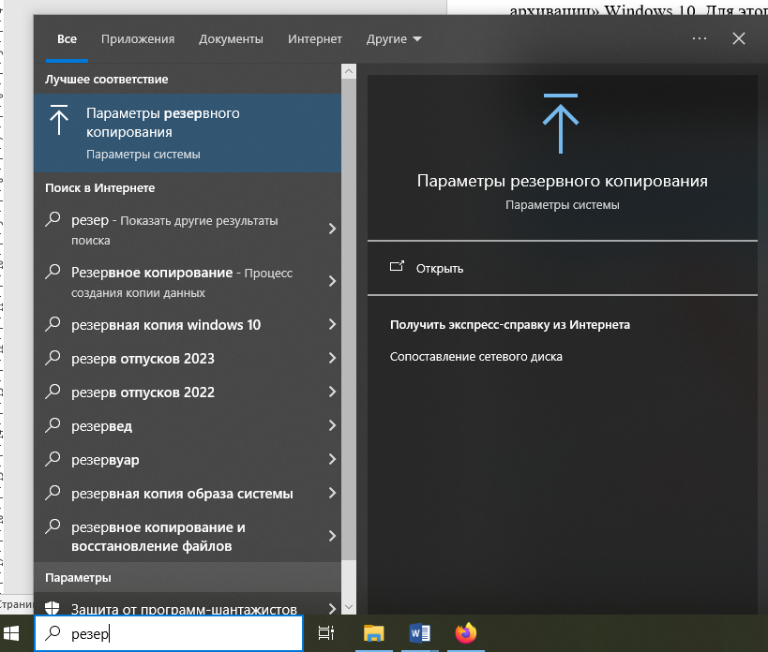

Первое, что необходимо сделать — добавить диск, на котором, собственно, и будут храниться копии файлов. Кликните по надписи «Добавление диска». «Служба архивации» Windows 10 автоматически выполнит поиск необходимых ресурсов — выберите наиболее подходящий диск, руководствуясь свободным пространством.
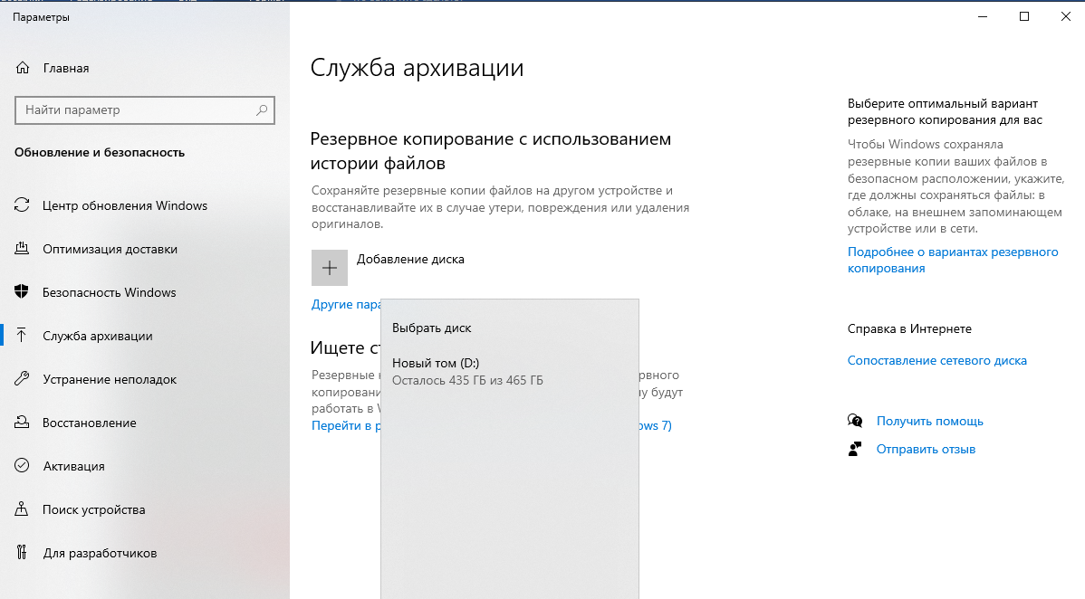

В дальнейшем, вы сможете запускать или останавливать процесс резервного копирования путём использования соответствующего переключателя, который появится на месте выбора диска.


Резервное копирование

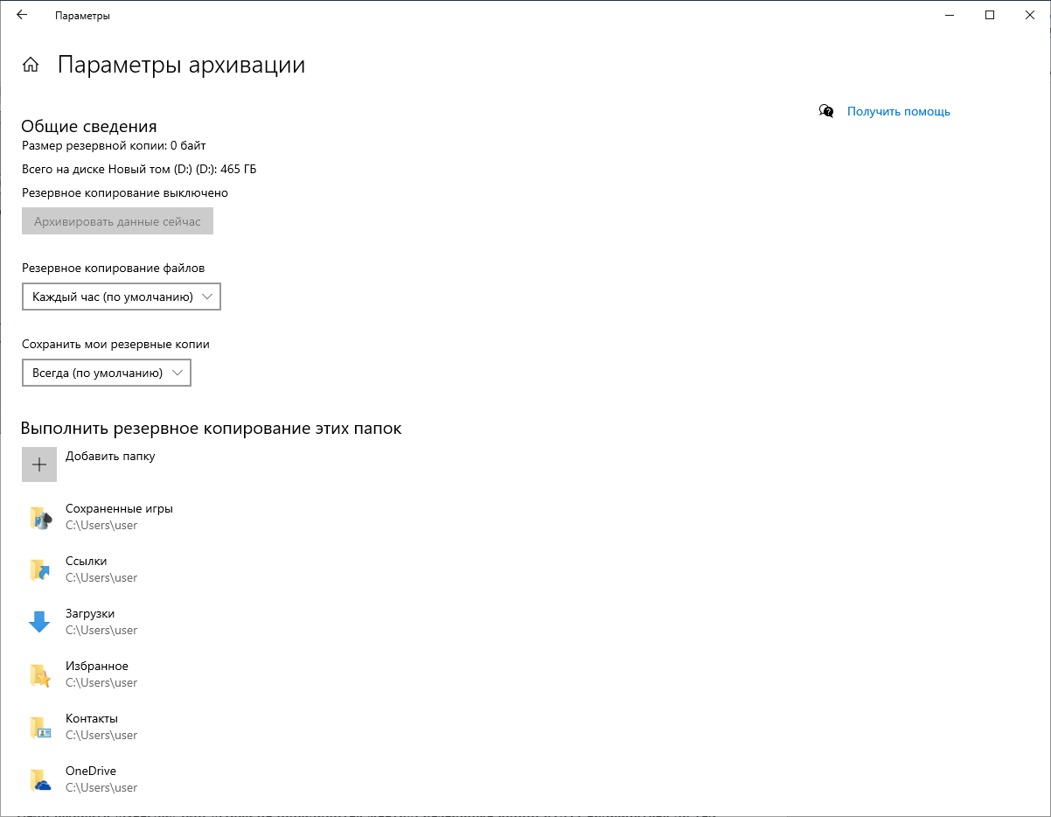

Если выбрать «Всегда» или «Пока не понадобится место», резервные копии будут сохраняться до тех пор, пока на диске не закончится свободное пространство.

